智慧校园系统
建设方案

深圳市盛灿科技股份有限公司
二O一九年一月
目 录
第一章 概述 1
1.1 学校介绍 1
1.2 建设目标 1
1.2.1建成一体化的基础平台 1
1.2.2实现“一卡在手，走遍校园” 1
1.2.3数字化校园一体化规划 2
1.2.4完善一卡通服务功能，提升服务质量 2
1.3 具体建设规划 2
1.3.1建成一卡通运行网络平台 2
1.3.2一卡通管理服务中心 3
1.3.3应用功能模块 3
第二章 系统设计 4
2.1 系统运作模式 4
2.2卡片选型 4
2.3系统特点 5
2.3.1基于B/S模式构建Internet应用 5
2.3.2采用三层体系结构 5
2.3.3采用J2EE技术规范 5
2.3.4采用大型数据库存储系统数据 6
2.3.5采用LDAP目录服务存储用户信息，实现单点登录 6
2.3.6以XML作为数据传输和交换的标准 6
2.3.7系统账务稽核管理 7
2.3.8黑名单和白名单验证技术 7
2.3.9系统扩展性设计 7
2.3.10系统数据安全措施 7
2.3.11方便持卡人使用 7
2.3.12系统集控机制完善 7
2.3.13金融级的安全体系 8
2.4总体结构 8
2.5平台实现目标 9
2.5.1实现统一的用户管理和授权 10
2.5.2实现统一的应用系统管理 11
2.5.3采用开放的LDAP目录服务存储用户基本信息 11
第三章 系统建设功能 11
3.1系统网络平台 12
3.1.1系统组成 12
3.2校园一卡通数据及处理中心 12
3.2.1中心组成 13
3.2.2系统部署 13
3.3卡管理中心系统 13
3.3.1系统组成 13
3.3.2系统功能 14
3.4自助服务平台 14
3.4.1系统组成 14
3.4.2功能特点 15
3.5消费管理系统 15
3.5.1系统简介 15
3.5.2系统组成 16
3.5.3主要功能 17
3.5.4终端参数 18
3.6无线智能门锁管理系统 21
3.6.1学校无线智能门锁设计思想 21
3.6.2无线智能门锁管理系统主要功能 22
3.6.3三种联网方式 24
3.6.4管理软件功能 26
3.6.5业务流程 29
3.7水控管理系统 30
3.7.1系统功能设计 30
3.7.2选用方案 30
3.7.3工作方式 31

第一章 概述

学校介绍
深圳奋达职业学校创办于2004年9月，是***人民政府投资兴办的一所高起点、高标准的全日制中学。学校占地面积88888.90平方米、建筑面积88888.01平方米，设计规模88个教学班、约8800名在校生。其中住宿生888人，走读生888人。学校坐落在风景秀丽、寸土寸金的***内湖公园腹地。
为适应学校的管理和发展需要，进一步提升学校信息化水平，学校计划新建立以校园一卡通核心的数字校园系统，充分考虑技术先进性，在全面满足目前应用的前提下，兼顾未来的扩展性，实现真正的统一数据、统一管理、统一结算，方便师生一卡走遍学校。

建设目标

1.2.1建成一体化的基础平台
建设校园一卡通系统的骨干平台，将“一卡通”平台纳入学校的数字化校园基础应用平台统一规划和部署。与校园一卡通系统紧密相关的卡管理、商务管理、财务结算、金融服务、能耗管理等等应用系统子系都建立在该平台下。学校相关其它信息管理系统也统一与平台有机衔接，未来随着校园信息化建设的需要可方便补充基础应用平台功能，无需重建。以后随学校规模的扩大和功能的增加只需随时增加子系统，不需再对平台进行扩充。
持卡人的基本信息资料建立在学校统一数据中心平台上，校园卡系统电子钱包都作为统一的公用数据在全网上实时共享，做到一人一卡、一人一户，卡库结合，所有数据的变更都做到全网立即生效。

1.2.2实现“一卡在手，走遍校园”
消费“一卡通”：在校园内做到以卡代币，凡涉及到现金使用的任何一个消费网点，校园卡的电子钱包都能通用，所有商户单位不论其性质与规模都可以授权代理收款、结算，商户资金可以实时到账。如：缴费、食堂、超市、餐饮、小卖部、浴室、洗衣、医院收费、电控管理、水控管理等等，同时支持多电子钱包和专用电子钱包功能。
身份识别“一卡通”：以卡代证，建立学校统一身份认证平台，用校园卡取代以前的各种证卡（包括学生证、工作证、借书证/卡、医疗证、出入证、准考证等等），实现身份识别“一卡通”。所有用证、用卡的信息管理系统，其身份识别部分都借助校园卡作为介质连通的统一身份认证系统完成，实现身份识别的数据共享。

1.2.3数字化校园一体化规划
通过建设校园一卡通系统，建立统一的数据中心，避免信息孤岛，防止数据多头管理和不一致带来的问题；
建立统一的校园门户：将学校所有信息化系统与数字化校园系统统一在一个学校门户中，实现统一身份认证，单点登录，应用漫游。

1.2.4完善一卡通服务功能，提升服务质量
借助校园网络和自助终端设备，持卡人可实现校园卡自助服务，包括：网上查询（余额、消费明细、考勤明细和门禁出入记录等等）、网上选课、网上挂失、网上报修，网上订餐等等，为持卡人提供7X24小时全天候服务。
为方便整个系统使用、管理、维护成，校园卡系统采用纯B/S结构，所有管理、操作和网上自助服务均利用浏览器完成，无需安装和维护客户端软件。系统与学校对外门户系统一体化设计，校园卡系统从学校统一门户接入，根据内外网络和授权角色不同提供个性化界面，实现单点登陆。

具体建设规划

1.3.1建成一卡通运行网络平台
利用校园网络为一卡通系统运行提供支撑网络平台，对食堂、超市和门禁等校园网络未覆盖地点，通过重新铺设以网络线或无线基站实现全覆盖，在保证一卡通系统安全、稳定运行的前提下，尽量降低建设费用。

1.3.2一卡通管理服务中心
一卡通管理服务中心是一卡通系统的用户接待中心，是面向用户服务的综合接待窗口，负责接待和处理一卡通用户的各种服务请求，主要有以下功能：
    - 持卡人管理（开户、挂失、销户、充值、修改密码等等）
    - 商务管理（清算、结账）
    - 报表（各种商务报表及自定义报表）
    - 处理终端设置，参数设置
一卡通管理服务中心设立在财务室或食堂办公室，方便学生办理业务。

1.3.3应用功能模块
功能 | 实现目标 | 使用部门
门禁管理 | 在学校大门、学校办公室等安装门禁控制器，实现刷卡开门，自动记录出入数据，实时上传数据中心，可网上查询统计。门禁系统可与消防系统联动，保证紧急情况下人员安全。 | 后勤
消费管理 | 实现校园内商户使用IC卡消费，自助充值、查询、挂失等服务。 | 后勤
水控管理 | 学生宿舍与老师宿舍的用水管理，包括水控小钱包管理 ，账户管理，水控小钱包圈存管理等功能 | 全校

第二章 系统设计

2.1 系统运作模式
- 为便于系统的运用和管理，以及与学校其他系统的协调，校园卡系统建设统一的身份认证机制，通过身份认证服务器完成所有系统的身份识别，并通过统一数据管理系统与数字化校园、人事、学工和教学等等系统共享基础数据和认证手段，实现统一用户及业务管理，“单点登录（Single sign on）”，使校园卡系统真正成为数字化校园建设的有机组成部分。
- 统一校园卡系统接口和数据交换规范，提供了标准接口和标准报文两种接口方式，便于各种查询平台和应用系统的接入，数据交换规范使校园卡数据中心成为数据和信息交换中心，便于通过统一数据管理系统与其他系统交换、查询数据信息。
由于管理体制的特殊性，对于校园卡系统各个学校的管理模式差异较大，根据学校初步规划：校园卡数据中心放置在信息中心机房，便于提供良好的运行环境和方便信息中心技术人员维护；卡管理中心可能设置在方便学生的地方。为适应这种分散管理、协调工作的模式，系统的总体结构必须先进、灵活，使管理人员能够根据需要进行系统部署，使相关部门能够以系统和卡为线索协调工作。为达到这个目的，我公司校园卡系统基于J2EE技术体系，完全模块、组件化开发、采用Ｂ／Ｓ三层结构，无客户端，浏览器管理。同时充分扩展校园卡网站功能，可实现统一门户、统一用户管理、统一身份认证，使系统可以随着学校的管理模式变化进行功能和权限控制，全面适应独立、分散和协同的校园卡管理模式。

2.2卡片选型
根据目前一卡通系统中应用的主要有磁卡、条码卡、IC卡等多种不同类型的卡片，各种卡片的原理不同，其功能特点差异非常大。为保证系统的安全性和系统将来的扩充，使用安全级别较高的非接触式IC卡（Philips Mifare1 S50/S70）或者非接触式CPU卡。因现有某些系统中（如停车场系统）仍使用非接触式加密存储IC卡，对CPU卡要求兼容。

2.3系统特点
为满足系统设计目标，本系统使用J2EE、JavaScript、Html、Xml、Webservice、Css、LDAP、SQL92标准等技术，采用目前流行的B/S三层体系结构，一切符合Internet/Intranet技术标准，以方便用户升级、移植。系统具有良好的开放性和可扩展性和跨平台支持，可以支持MySql、Oracle、DB2、MS SQLServer等多种数据库，并能够支持包括JSP、ASP、PHP在内的多种web开发语言。
由于完全采用平台无关的开发技术，所以系统可以运行于Windows、Unix、Linux等多种操作系统，给用户的选择带来更大的自由度。

2.3.1基于B/S模式构建Internet应用
采用Browser/Server的结构模式，使用户的应用完全集中在浏览器端，只要网络连通，就可以在任何时间、任何地点访问应用系统，不仅操作简单方便而且更减少了大量的系统维护工作，特别适合“校园一卡通系统”这样大范围、跨校区信息化应用的操作、管理和维护。

2.3.2采用三层体系结构
三层体系结构是针对于以往的主机/终端模式或者服务器/客户机模式区别而成的，具体包括：前端用户界面、中端应用服务和后端数据库服务。
校园卡管理平台及应用系统完全基于三层体系结构进行构建，用户显示层全部采用浏览器方式；中间业务层采用标准化、完全开放的J2EE技术，可以实现多种应用结构上的统一，通过模块化结构设计，实现高可用的应用系统；后端数据支持层实现数据的集中存储和查询等操作，多台服务器同时读写并保证数据一致性。

2.3.3采用J2EE技术规范
J2EE标准由Sun公司制定和发布，并得到IBM , BEA Systems, Oracle等大型厂商的积极参与和支持，纷纷推出了各自的符合J2EE规范的Java应用服务器和其它Java产品，可以说J2EE已经是事实上的工业标准。
J2EE是一种利用Java 2平台来简化企业解决方案的开发、部署和管理相关的复杂问题的体系结构，其核心是Java平台，J2EE不仅巩固了标准版中的许多优点，例如“编写一次、随处运行”的特性，方便存取数据库的JDBC API、CORBA技术以及能够在Internet应用中保护数据的安全模式等等，同时还提供了对EJB，Java Servlet、Jsp以及xml技术的全面支持，其最终目的是成为一个能够使开发者大幅缩短开发时间的体系结构。
J2EE体系结构提供中间层集成框架用来满足无需太多费用而又需要高可用性、高可靠性以及可扩展性的应用需求，通过提供统一的开发平台，J2EE降低了开发多层应用的费用和复杂性，同时提供对现有应用系统集成的强有力支持，完全支持良好的向导支持打包和部署应用，增强了安全机制、提高了系统性能，保证系统具有优异的性能和跨平台支持。因此特别适合校园卡系统及未来数字化校园的整体开发。
校园卡系统应用软件平台的采用J2EE技术规范，采用java、xml等技术进行开发，保证系统具有优异的性能和跨平台支持。

2.3.4采用大型数据库存储系统数据
数据库以其高性能、海量存储和数据安全性著称，校园卡系统基础平台采用Oracle、MySQL等作为数据库服务器，保证了系统的先进性、稳定性，解决的数据存储、数据安全的后顾之忧。

2.3.5采用LDAP目录服务存储用户信息，实现单点登录
校园卡系统将用户信息集中存放在LDAP目录服务中，为校园信息门户实现统一身份认证、单点登录(SSO)奠定了基础，用户登录系统后就可以访问所有授权应用系统和资源。

2.3.6以XML作为数据传输和交换的标准
在数据交换和共享的层面上，应用XML和统一数据交换平台技术实现不同系统的联合与互联。在数据交换和数据发布的层面上，在各个“信息孤岛”间建立起沟通的桥梁和纽带，充分发挥网络的功效，在广域网络上开展信息集成、加工分析工作。信息化可以拉平不同信息系统的发展水平，允许不同的系统共享各自的信息，采用多种先进的技术手段，体现出信息系统作为一个整体，为决策提供统一支持的优势。

2.3.7系统账务稽核管理
系统每日进行定时扎账处理，有脱网数据未上传时，自动采用挂账方式，做到个人账户的账务平衡，出现异常情况，系统自动分析和报告异常原因，方便管理者分析处理。

2.3.8黑名单和白名单验证技术
黑名单动态管理，批次和零散两级控制，对黑名单的产生、分发、消亡进行优化管理，自动处理冗余黑名单，保证黑名单使用的高效性。系统在POS机联网状态下联机验证卡片的有效性。

2.3.9系统扩展性设计
可与2.4G远距离卡复合，实现被动远距离读卡，实现校门出入的快速、准确读取，避免传统刷卡模式造成拥堵。
可与城市一卡通、公交一卡通等对接，实现校园卡的公交和城市一卡通应用。

2.3.10系统数据安全措施
- 数据库内关键数据密文方式存储
- 工作站服务器数据传输采用数字证书加密
- 卡内信息自我校验机制，保证卡内信息完整可靠
- 卡内信息数据CRC校验，保证存储数据的安全

2.3.11方便持卡人使用
- 提供多种无卡查询账户信息的途径：卡务中心查询，WEB查询，语音查询
- 提供24小时不间断挂失

2.3.12系统集控机制完善
- 利用通讯网关，7*24小时不间断的集中采集交易记录，集中处理汇总信息
- 对系统的接入设备进行集中授权控制
- 接入设备有唯一的设备序列号编码控制
- 对子系统运行进行集中监控、授权和管理

2.3.13金融级的安全体系
系统从主机系统、网络、卡、机具设备、接口、交易处理、应用软件、事后监督等多个方面入手，建立了一套完整的安全体系结构，特别是金融级的保密机、保密卡的使用大幅度提高了系统的安全级别，保证了系统的安全性和数据的一致性、完整性。

2.4总体结构
要构建统一的数字化校园基础应用和校园卡系统平台首先需要安全、可靠，满足学校现在和未来多年应用需要的数据存储处理中心。考虑到学校的实际规模和未来规划，必须选用PC服务器和大型数据库系统才能满足需要，
为了便于系统扩展，校园卡系统采用流行的三层处理结构，即将数据库、业务处理分隔开，业务处理的变化不会影响数据的安全，既保证了数据的一致性，又便于业务处理的扩展。在系统总体结构中，我们将所有业务逻辑处理交由相应的应用服务器处理，主要包括：负责平台管理和交易处理的综合业务服务器、负责银行业务处理的金融服务器、负责外围系统、设备接入和管理的接入服务器以及提供网上管理和服务的WWW服务器等，这些应用服务器可根据需要共用一台机器，也可分开部署。
校园卡系统中直接面对客户和管理人员的是管理工作站、自助服务终端、等设备。总体上，整个系统的结构如下：

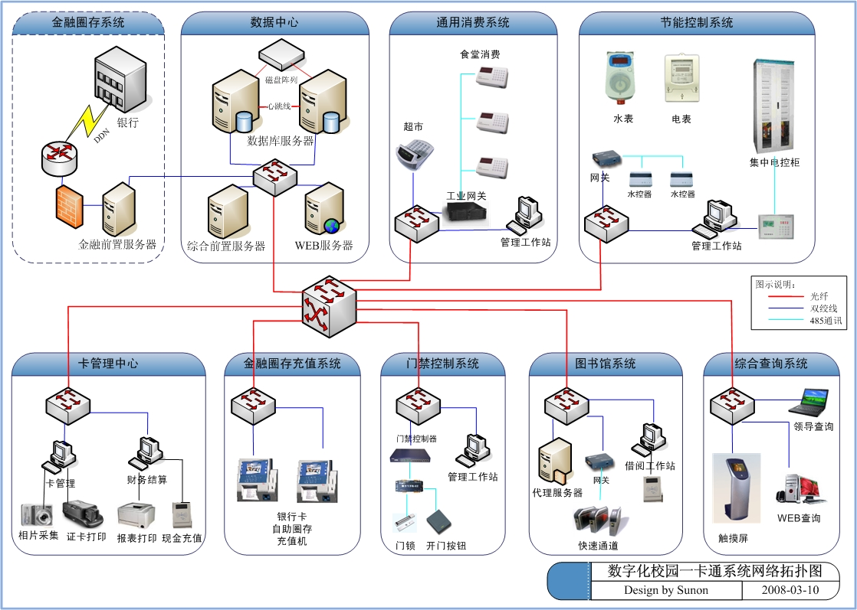

整个校园卡系统运行在现有的校园网络上，充分利用覆盖整个新校区的现有网络构建完善的校园卡使用环境。为方便系统维护和中心机房管理，校园卡系统数据中心设置在新校区信息中心，利用信息中心机房良好的运行环境，方便技术人员维护中心设备和系统。为方便学生，卡管理中心可设立在学生集中的地方。分布在学校各处的校园卡应用系统和外围应用系统均通过各自的前置主机与接入服务器对接，校园卡应用系统，包括门禁、人员出入管理、图书馆借书管理等等，其前置主机与终端设备之间可采用RS-485、CAN或TCP/IP连接，为保证校园卡系统“不停机”工作，日间终端设备可采用联机或脱机方式，子系统主机可通过实时、定时或人工方式，随时连接终端机，完成数据采集、参数下载、黑名单更新和状态监控等。

2.5平台实现目标
一卡通基础应用平台要提供一个平台独立的、可移植的、多用户的、安全的和基于标准的企业级平台，简化学校应用的开发、管理和部署。平台严格按照J2EE规范开发J2EE应用服务器，并采用纯三层结构构建，数据库使用ORACLE或sql数据库系统，为保证系统的稳定、可靠，中心操作系统使用windows2003、UNIX或LINUX构建。平台能够对用户进行统一管理和授权，实现各应用系统之间的数据共享，平台本身具有良好的先进性、兼容性和扩展性，能够方便的集成后续实施的其它应用系统。
基础应用平台必须完全达到以下要求：
◆ 部署、开发和维护的有效性；
◆ 系统运行的健壮性和可靠性；
◆ 具备失败恢复的能力（数据层实现双机热备的容错功能）；
◆ 能够处理海量的数据；
◆ 同时在线支持的用户能够满足学校现在和未来需要；
◆ 具备很高的安全性；
◆ 数据的高可用性；
◆ 可以迅速地开发和部署新的应用程序；
◆ 简化组件重用；
◆ 直观的编程模型；
◆ 支持行业标准和通用编程接口；
◆ 适用与小、中、大各种规模的应用系统挂接；
◆ 不断进行技术升级，以满足学校的新需求。

2.5.1实现统一的用户管理和授权
统一的用户管理和授权是指整个系统中的应用子系统均由基础应用平台进行用户管理和授权管理，用户管理主要是用户增加、修改和删除，当平台完成用户增、删、改后用户信息实时在整个系统中有效，包括第三方系统，管理人员不用再进入具体的应用子系统进行用户资料维护。
在实现单点登录之前，用户在使用系统中任何一个应用的时候都需要做一次身份认证，而且每一次认证使用的认证信息（用户名和密码）不能保证一致；另一方面，也要求系统管理员需要对每一个应用系统设置一种单独的安全策略,而且需要为每个系统中的用户单独授权以保证他们不能访问他们没有被授权访问的网络资源。
基础应用管理平台中实现了用户身份和任意级别URL的权限绑定，提供用户及分组的设置、角色定义及权限分配等。因此可以方便的实现对第三方产品的权限控制。
从技术实现角度来讲，建设信息化门户一个关键任务就是对应用系统实现统一的用户管理和授权。

2.5.2实现统一的应用系统管理
应用系统管理负责管理系统的所有应用子程序，提供应用系统的登记、注销、检索和下载的功能。
通过向各个应用系统提供标准的应用访问服务，实现相互间的应用访问与功能集成。如Web程序的用户漫游：将基于Internet的所有Web应用程序统一链接运行，用户只需要登录一次，就可以以合适的身份进入各个应用系统，而无须再次登录，即实现校园环境下各个应用系统间的用户漫游。

2.5.3采用开放的LDAP目录服务存储用户基本信息
实现用户统一身份认证的首要任务是将用户的基本资料进行集中管理，应用软件平台采用基于开放标准的LDAP目录服务存放用户信息，所有的用户数据和角色信息都是用LDAP来存储的，这样就大大提高了数据的应用效率，并且方便了管理和增强了数据的安全性。
目录服务就是按照树状信息组织模式，实现信息管理和服务接口的一种方法。目录服务系统一般由两部分组成：第一部分是数据库，一种分布式的数据库，且拥有一个描述数据的规划；第二部分则是访问和处理数据库有关的详细的访问协议。
目录服务与关系型数据库不同的是，目录不支持批量更新所需要的事务处理功能，目录一般只执行简单的更新操作，适合于进行大量数据的检索；目录具有广泛复制信息的能力，从而在缩短响应时间的同时，提高了可用性和可靠性。目前，目录服务技术的国际标准有两个，即较早的X.500标准和近年迅速发展的LDAP标准。

第三章 系统建设功能

3.1系统网络平台

3.1.1系统组成
校园一卡通管理系统是以网络为基础的应用系统，构建校园一卡通系统网络平台主要有两种方案：一种是利用现有校园网络，一种是建设独立的校园一卡通专网。由于校园一卡通的应用非常广泛，涉及学校的方方面面，要建设完全覆盖的专网非常困难，投资也很大，如果系统具有完善的安全体系，即使在校园网络上也能够保证系统资金、数据和交易的安全，因此为节约投资，保证校园一卡通系统的应用范围，我们建议完全基于校园网络建设校园一卡通系统网络平台，在这种方案下，建设校园一卡通系统网络平台只需在校园网络没有覆盖的少数设备放置点布线即可满足校园一卡通应用要求。
校园一卡通中心配置有数据库服务器、应用服务器等多样设备，这些设备之间需要配置中心交换机来连接，形成校园一卡通中心局域网络。
整个校园一卡通系统网络平台如图：
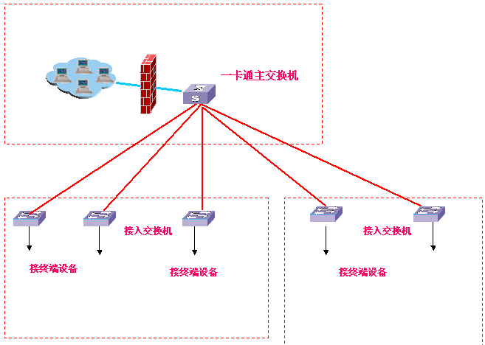

3.2校园一卡通数据及处理中心
校园一卡通数据及处理中心主机系统是系统的数据存储中心、处理中心和业务管理中心，由数据库服务器、应用服务器、管理工作站、网络通讯设备等构成。中心系统提供全校身份认证、数据库服务、账务管理、应用集成平台、客户业务统一清算服务；承担计算机网络系统中各种前后台业务的集中处理和控制，并管理全部的重要数据；提供查询数据源服务，因此必须具有强大的处理能力和较高的稳定可靠性，主要服务器必须采用具有强大事务处理能力和扩充能力的服务器，配备稳定成熟的系统软件和应用软件。

3.2.1中心组成
      - 数据库应用服务器
承担整个校园网一卡通各种基础信息的存储和管理工作。并且将各种历史数据信息进行备份。从存储处理要求和性能价格比考虑，我们建议采用PC服务器，具体配置见后面设备清单。
      - 应用服务器
应用服务器主要承担着校园一卡通系统的所有业务逻辑处理功能，包括记账、结算、设备管理、数据采集汇总等等。业务处理与数据存储隔离，方便功能和性能扩展。根据学校目前的业务处理要求，我们建议采用一台PC服务器作为系统应用服务器。

3.2.2系统部署
对于网络分布，一卡通管理中心设置千兆交换机，配置千兆光纤接口板。用于连接服务器和各区域内配置的百兆交换机。主要应用功能点采用校园网络，对到集中的食堂、圈存点等为保证网络的效率可以设置专网。

3.3卡管理中心系统
卡管理中心系统是一卡通平台中的核心内容，它主要是对持卡人的信息及校园卡数据进行日常管理和维护，并通过系统提供的开放接口，与各个子系统进行数据交换，实现数据的同步管理。
卡管理中心系统主要负责一卡通IC卡的申请与审批、制作、发放、充值等业务。发卡业务统一由一卡通管理中心采购定制,统一写入密钥, 各应用部门根据授权来对校部学生进行发卡、充值或扣费等操作。

3.3.1系统组成
      - 工作站
通过浏览器访问应用服务器上卡管理中心系统组件，实现卡库存管理、发卡、挂失、解挂、销卡等管理功能。
      - 读写卡器
读取卡片上数据或向卡片上扇区写入数据。
      - 印卡机
实时打印卡片上个性化信息。
      - 数码相机
采集师生员工个人照片。
      - 扫描仪
扫描师生员工个人照片。
      - 报表打印机
打印各种查询、日终轧账和财务报表。

3.3.2系统功能
      - 账户管理：实现单个/批量式开户、注销、取款、挂失/解挂、冻结/解冻、换卡、修卡、补卡、密码修改、卡户查询等管理功能。
      - 能单独制卡、批量制卡发卡和照片打印。
      - 针对帐户流水信息的统计、查询和报表功能。
      - 人工充值、现金交易管理。
      - 账户数据的日报、日结单、科目日结单、月报、季度报表、年报表及任意时段报表的功能。

3.4自助服务平台
通过计算机终端、触摸屏等连接到校园网，为持卡人提供与一卡通系统相关的各类信息服务，使持卡人可以在任何地方、任何时间通过Internet输入卡号和个人密码来实现相关操作和信息查询服务。

3.4.1系统组成
综合信息服务平台由计算机终端、触摸屏服务终端组成：
      - 计算机终端
提供各部门授权人员通过浏览器操作和管理一卡通系统，提供用户根据角色不同利用浏览器自助服务或查询相关信息。
      - 触摸屏服务终端
提供师生员工利用布置在校园内的触摸屏服务终端自助完成服务、信息查询、挂失等操作。

3.4.2功能特点
      - 持卡人能通过WEB、触摸屏以及电话语音等方式实现与一卡通系统的连接和操作。
      - 具有自助挂失功能，可查询本人帐户信息、历史消费记录、存取款记录，能修改个人密码。
      - 能根据个人身份定制化查询公共信息服务的内容。
      - 提供领导查询、管理员查询、教师查询、学生查询、家长查询等的不同查询权限，并输出相关的查询结果。
      - 还能查询基于校园网应用系统的有关信息内容，如学生成绩、教务通知、科研经费等。
      - 要有严密的防范攻击的措施，确保系统安全可靠。

3.5消费管理系统

3.5.1系统简介
通用消费管理系统可为学校所有人员提供服务，用户用一张卡可在学校各个食堂、超市、书店等小额支付网点进行消费，方便学校所有人员的生活，实现“一卡通用，走便学校”。
根据现场情况，学校食堂与小卖部总共需要21台消费终端。

3.5.2系统组成
通用消费管理系统主要由UPS电源、以太网消费机、管理工作站、交换机或通讯控制器组成，如下图：
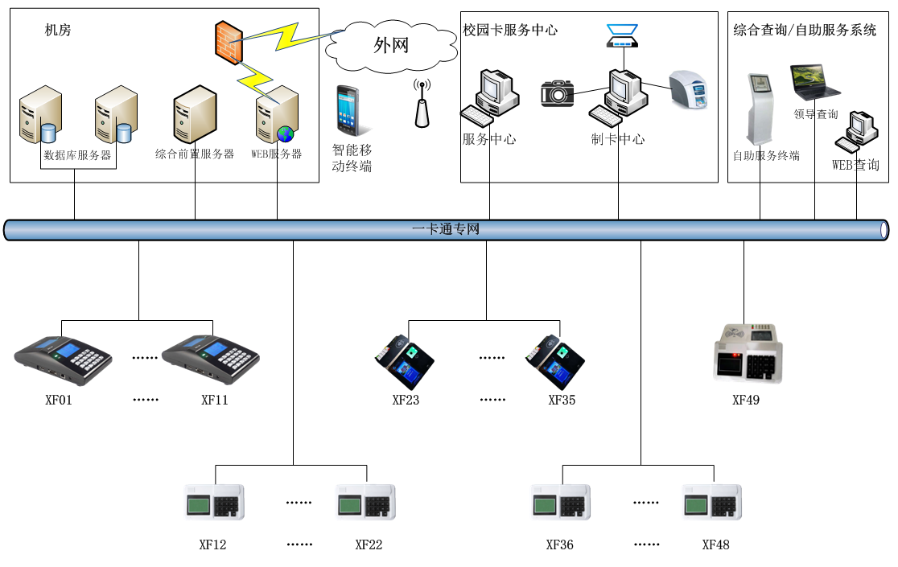

业务流程
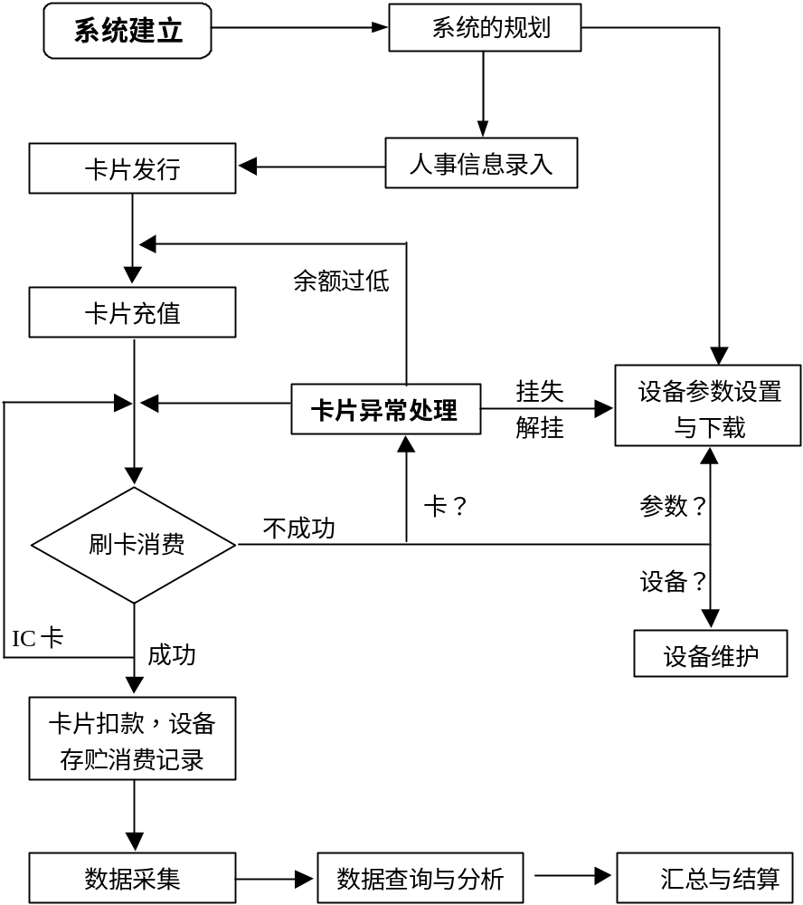

3.5.3主要功能
卡片管理功能：可实现现金充值、补助充值，个人充值，团体充值；
日常处理功能：卡片挂失、解挂、消费数据采集、黑名单下载；
参数设置功能：消费机日期、消费模式等参数设置；
计时消费功能：根据时间段进行计时消费，费率可设置；
信息查询功能：可分别进行资金收支、消费数据、个人对帐的查询；
数据采集：采集消费机的消费记录；
统计打印功能：可查询和打印某一日期段的现金收付表；可根据餐机、卡类、分类生成消费统计表；可统计每餐、每日、每月、每个承包商的消费额和消费人次数；可查询和打印任何日期段的充值统计表；
消费员管理；可任意添加和删除消费员，发行、回收消费员卡，便于管理和维护。
设备管理：用户可以对系统中使用的设备建立档案，方便维护和管理；
餐类设置：可自由设置早、中、晚用餐时间，便于管理人员统计各餐消费情况；
管理设置：可设置各种卡类，及手续费，便于满足不同管理的要求；
消费模式设置：可设置多种消费模式：零售模式、定额模式、编号模式、限额限次模式、密码消费模式、限时模式等，还有记帐、记次、限次等高级功能可以进行组合使用。用户丢失卡片来不及挂失时，可以通过设置超过限额消费输入密码方式，将用户损失降到最低。
实时监控：可以实时监控所有运行中的消费终端，出现问题，自动报警。

3.5.4终端参数
采用非接触式的IC卡进行身份识别和电子货币消费，刷卡消费时，持卡人只需要将有现金的IC卡在刷卡感应区出示便可完成交易，使用TCP/IP通讯实时上传消费数据到服务管理软件，并与公司的智能卡消费管理软件配套使用，实现消费数据的采集，查询统计，报表和账务等管理功能。

外观：
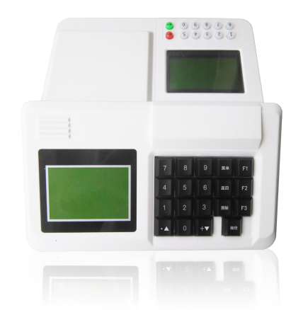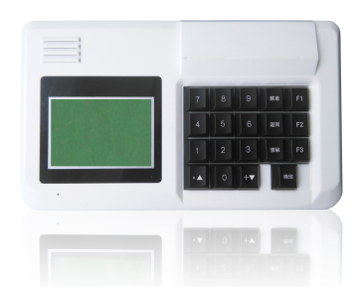

键盘功能：
POS机主键盘功能：
【0---9】 数字键，用于消费设置参数等数字的输入；
【●▲】输入小数点 ’ . ’与上翻；
【＋▼】用于数据输入累加与下翻；
【菜单】功能键，用于调出设备菜单选项；
【返回】功能键，用于设定参数，返回上级菜单；
【清除】功能键，用于设定参数，输入错误退格清除，重新输入；
【 F1 】功能键，系统参数查询快捷键；
【 F2 】功能键，IP查询快捷键；
【 F3 】功能键，日累计查询快捷键；
【确认】功能键，用于设定参数与输入金额确认；

POS密码键盘功能：
【0---9】数字键，用于输入用户个人密码；
【确认】功能键，用于确认密码输入完成；
【清除】功能键，用于密码输入错误时，退格清除或重新输入；

功能特点：
- 可与计算机联网运行，也可脱机运行；
- 用非接触IC卡射频信号交换数据，免接触，具有保密性和高可靠性；
- 键盘操作，使用简单便捷，中文液晶显示屏显示，方便操作员和用户可以同时查看消费记录；
- 采用TCP/IP通讯，直接接入以太网，通过配套的管理平台软件设置相关设备参数，获取设备参数信息；
- 每笔消费数据在联网时进行实时上传，脱机时保存设备中，连网后自动上传脱机记录，并同时保存在POS机内；
- 存储容量大，可存储的消费数据记录达20000条，1500000条黑名单记录或白名单；
- 掉电保护，掉电前的数据仍可保存在POS机内；
- 可白名单或黑名单控制方式使用；
设备保存28天记录统计。

技术参数：
- 存储容量2048K字节，可存储20，000人次的消费数据；
- 供电12V 2A；
- 读卡13.56M S50,S70，Mifare 与Mifare Pro卡等；
- 读写时间小于0.5秒；
- 黑名单1500000数；
- 读卡距离3-5cm；
- 内部数据保存在闪存中，可保持10年以上不丢失；
- 中文液晶显示窗口；
- 防潮，防油污结构设计。耐油污潮湿等环境；
- TCP/IP 10M以太网实时通信，通信距离100米；
- 支持消费打印（可选）
- 支持语音（可选）

3.6无线智能门锁管理系统
无线智能门锁管理系统是将智能卡技术、生物识别技术、计算机控制技术与电子门锁有机结合，用智能卡与生物识别替代钥匙，配合计算机实现智能化门禁控制和管理的系统。它有效地解决了传统门锁的使用繁琐和无法记录信息等的不足，也解决了常规门禁的线路铺设繁杂的问题，可利用数据控制器采集的数据实现数字化管理，为内部人力资源管理、提高重要部门和地点的安全防范能力等带来良好的效果。
根据学校现场情况，需要安装3套无线门禁锁。

3.6.1学校无线智能门锁设计思想

3.6.1.1完全为学校管理专用设计
每个行业都有自己的特点，那些为酒店、家庭所设计的门锁从技术细节和管理思想方面都明显不适合用于管理学校。
所设计的学校门锁管理系统，从锁具的选择、系统架构到管理软件的细节设计，都完全针对于学校的特点来进行设计。

3.6.1.2无线联网
首先是一定要联网，解决前言中提到的诸多问题。其次是要用无线联网，这样既不用铺设电源线、数据线，既可以实现实时管理，又能节省越来越高的人力成本。

3.6.1.3为管理服务
学校电子门锁的意义绝不是简单地解决了钥匙管理的问题，而应该利用电子门锁的实时联网功能，更好地为学生和学校管理服务。

3.6.2无线智能门锁管理系统主要功能

3.6.2.1锁具加固设计
学校门锁使用频率高，个别学生破坏力强，普通的酒店锁、家庭锁使用不到一年就需要维修，学校专用锁对锁体做了加固设计，大大减少维护的成本。
自主研发了大量的门锁强度测试仪器，保障每个设计都能经受最严格的考验。
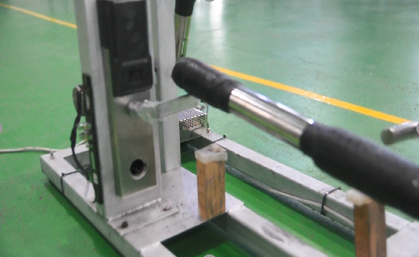  离合、中轴、把手强度暴力测试仪 | 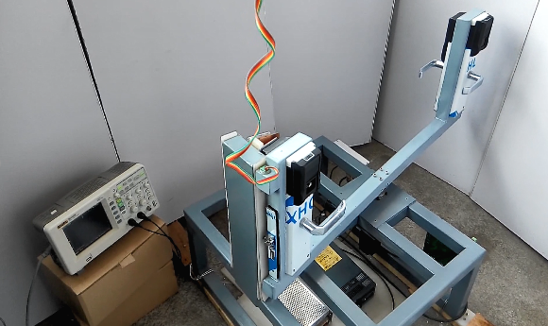  使用伺服电机的关门撞击测试仪
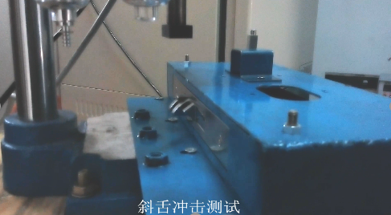  锁舌冲击、磨损测试仪 | 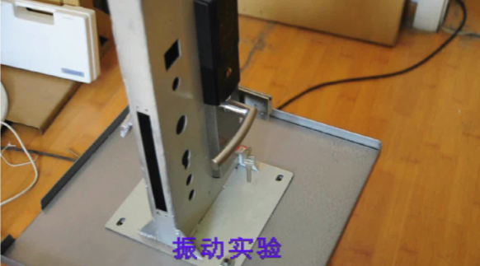  振动实验仪

3.6.2.2可充电电池供电
使用大容量可充电锂电池工作，精心的低功耗设计，充电一次保证至少一个学期的使用。环保节约。欠压报警提醒。
可选择USB方式让学生自助充电。

3.6.2.3无线联网
不需要布设电源线与数据线，减少安装成本、减少对房间的破坏。对通信协议做底层改造，既满足低功耗，又可以实现准实时联网。可通过网络实现补卡、数据上传、下发权限等操作。
有Zigbee、NB-IOT、蓝牙+手机三种联网方式可以选择。

3.6.2.4常开/常闭切换
在宿舍人多的时候喜欢串门聊天，为了方便，大多数人都不关门，很容易丢东西。
学生晚上去公共的洗手间，回来后发现被锁在外面，很容易引起矛盾。
专门设计了切换按钮，可以实现关门锁门或关门但不锁门，深受学生的喜爱。

3.6.2.5多种开门方式
门锁内存贮人员权限，学生刷卡即可开门，不受服务器、网络、断电的影响
对于管理人员，必须两个人刷卡才能开门。
可选择指纹或手机开门。指纹采用最先进的电容式指纹读头，并有获得国家专利的防破坏设计。

3.6.2.6门禁状态提醒
门有没有关，门有没有锁，都会传到管理室，方便管理。
有人拿钥匙开门，会报警提醒。

3.6.2.7远程开门
如果有人未带钥匙，可以在管理微机上查询到学生身份并远程开门。
在设定的时间内如果没有人开门进入，则会自动关闭。

3.6.2.8报警管理
在终端设备上有报警按钮，学生在有紧急情况（例如打架、急病）时可以通知管理人员进行处理。
宿舍管理人员回到值班室后，应该输入报警原因及处理过程，完成报警处理的全过程。

3.6.2.9归寝查询
可以要求回寝的学生都要刷卡，统计那些未刷卡的学生信息。
可以单独请假和批量请假，可以设定公共假期。
系统可以显示未归寝的学生信息。
对于几天没有刷卡的学生，可以直接发信息给相应的管理人员。

3.6.2.10巡更巡视管理
可以设定管理人员晚间巡更路线，设定楼长日常巡视路线，如果没有按路线刷卡，领导通过网络在家里和办公室就可以随时监控到。

3.6.3三种联网方式

3.6.3.1 ZigBee联网方式
独家为学校设计了三级架构，在每幢楼布设采用Linux架构的数据服务网关，减少服务器压力、增加处理速度、稳定性，保证几万把锁也可以稳定应用。通信实时性最高，数据实时上传。电池充满电可使用一年半时间。
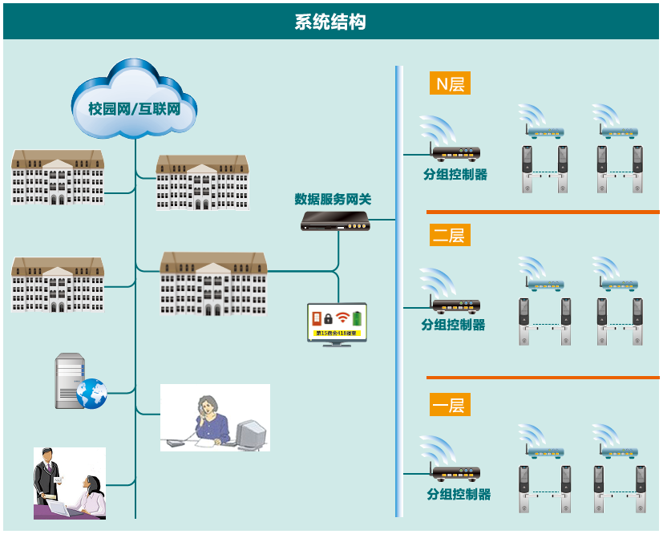

3.6.3.2 NB-IOT联网方式
清华大学采用的物联网门锁架构，采用NB-IOT和蓝牙双线路，保证在极端的情况下也可以随时下发权限开门。门锁与电信基站直接通信，完全不用布线。数据采用定时上传方式。电池充满电可使用半年以上。
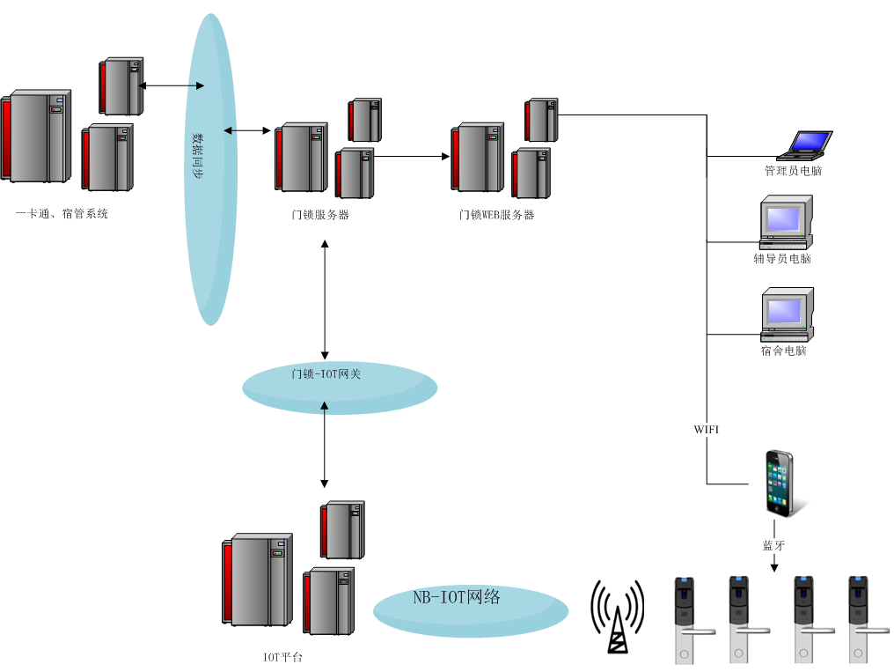

3.6.3.3 手机+蓝牙联网方式
手机一方面与门锁通过蓝牙连接，一方面通过WIFI、GPRS与服务器连接，建立一条临时的数据通道可以实现权限数据的下传、开门数据上传等。完全不用布线、成本低。数据通信及时性低，但能满足最基本的需要。
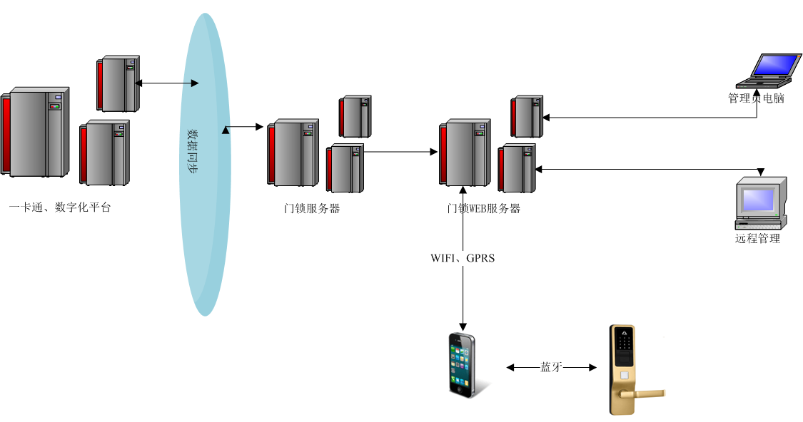

3.6.4管理软件功能

3.6.4.1 门禁实时状态监控
可自主定义的电子地图
WEB版本，无需安装可远程维护
显示每一把门锁的工作状态，例如是否上电、通信是否正常、是否关门、是否锁门
如果有异常情况，会根据设定进行显示。
可以设定门锁管理的各种参数
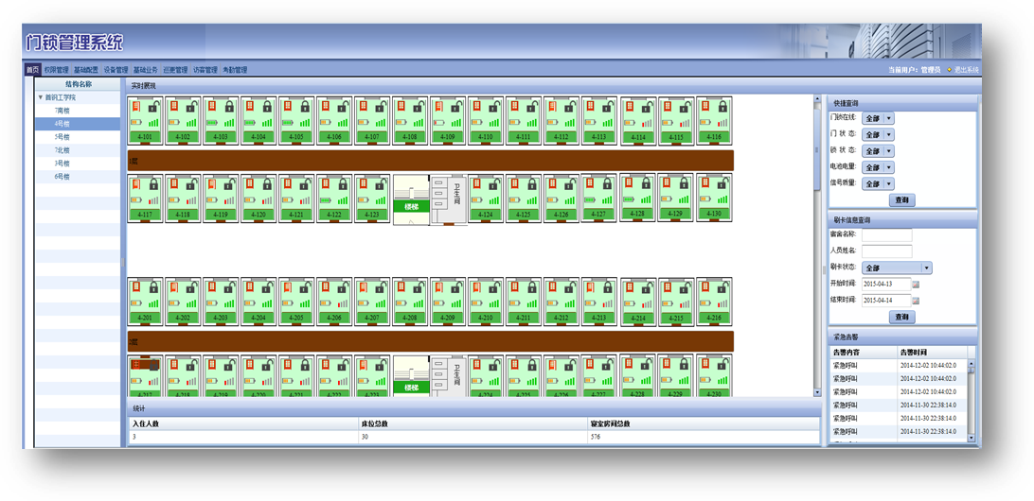

3.6.4.2 归寝查询
管理人员可以在学生归寝后即时查询归寝情况，例如有哪些学生未归、哪些学生请假、哪些学生迟到等。对于未归寝人员，可以即时检查。
学校的主管领导也可以坐在办公室随时查询学生的归寝情况。
在查询时，可以设定权限，例如每个学院的学生处负责人只能查询自己学院的情况。
可以按各种排序方式（例如按归寝率对学生、专业进行排序）进行查询统计。
异常出入情况自动报警功能，当学生异常归寝时可第一时间在电脑中显示出来。
提醒管理老师的功能，当领导在家里就可以接收到信息提醒学生的情况。
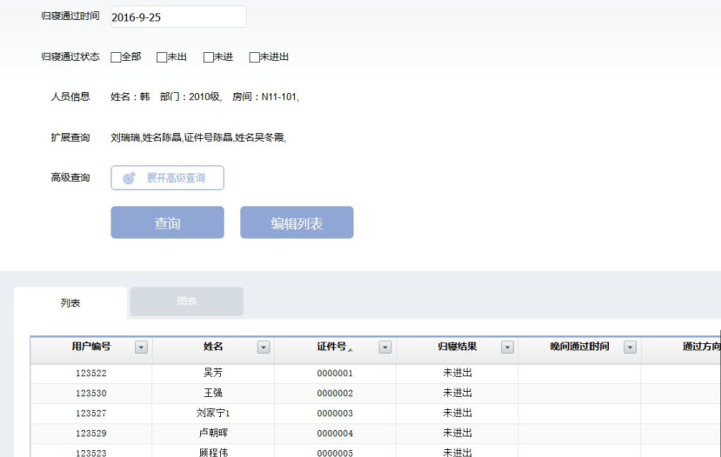

3.6.4.3 巡更巡视管理
可以针对不同的角色（例如管理员、保洁员、楼长等）设计不同的路线。
巡更刷卡时，门锁不开也不响，只有门外的指示灯会有闪烁，不会打扰学生。
在巡更时间快到的时候，如果还没有按时巡更，首先会提醒巡更人员，可以把提醒信息发到手机上。
如果超过巡更时间还没有完成，会提醒管理人员，尽量发现隐患。
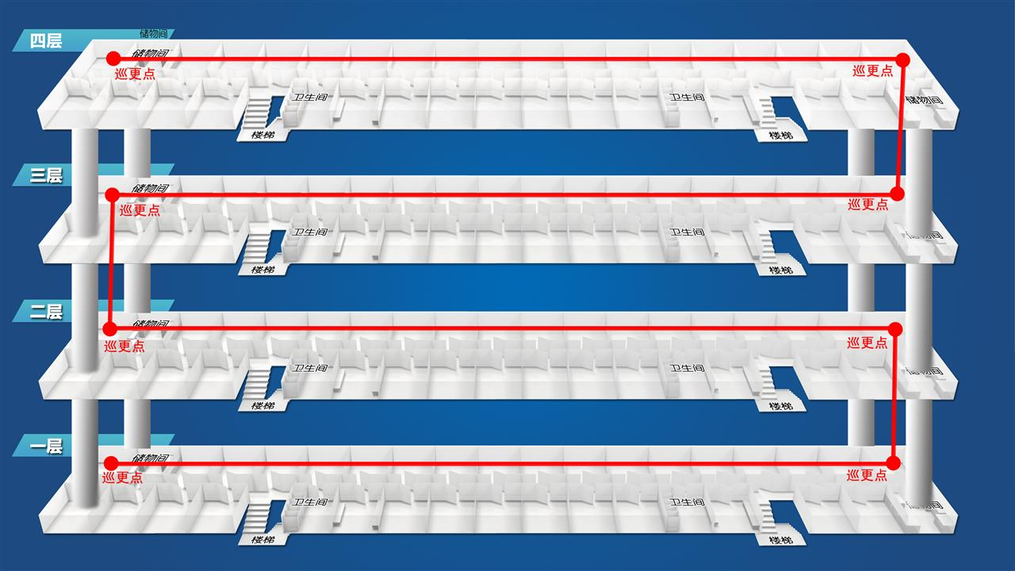

3.6.4.4 手机远程管理
可以使用手机远程开锁。
开锁方式包括APP软件开锁或可选蓝牙现场开锁。
可用手机进行密码修改、开锁记录查询等操作。
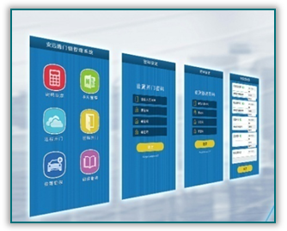

3.6.4.4 维护管理
系统会收集每一把锁的工作数据并生成报表，分为信号强度、电量、重启、通信设备等七个大项，50多个小项分别生成报表。
数据可以定时发送到维护人员信箱。
把问题解决在萌芽状态。
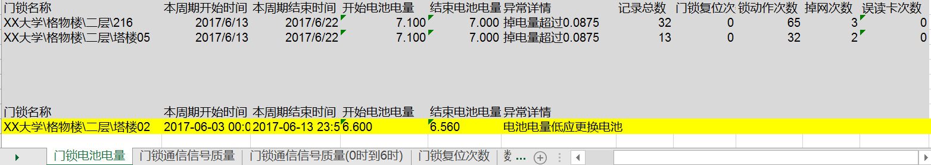

3.6.5业务流程
在各主要门禁出入口（如办公室、会议厅、机房、通道门等）安装智能校园无线门锁，并通过计算机和门禁管理软件对允许进出各门禁的人员进行授权，包括每个人被允许或禁止在何时出入何门。
使用者进门或出门时，将智能卡接近智能卡感应器或使用指纹，使用者身份信息和门禁权限信息被传入门禁控制器中，门禁控制器判断其合法性和有效性，对与合法有效刷卡，门禁控制器输出开门信号到电子门锁，门被可被打开，对于非法或无效卡，门禁控制器拒绝开门交时间将使用都信息传到报务器。
当非正常或暴力开门时，门磁开关信号输入到门禁控制器内，软件后台将会实时报警。

3.7水控管理系统
为了响应节能降耗，实现精细化管理。在师生宿舍的生活用水方面，采用信息化、科学化管理，从技术和制度上保证职工正常洗浴，杜绝资源浪费，培养节约用水习惯。同时为生活水总体结算及具体使用情况提供比对数据，使在生活水结算，损耗计算及外部结算提供有力证据。最终实现管理科学、数据准确、方便实用，从而进行推广。

3.7.1系统功能设计
本着节约用水，方便师生的学习生活，对师生宿舍安装IC卡智能控水系统。根据现场调研，总共需改造安装690套水控设备，每层楼设置1台水控自助圈存机。设备供电通过强电房集中供电，每楼层供电线路均设置单独控制开关，单路设备满载状态下总容量不超过供电线路的60%。单独设置控制室，控制室设置一台数据采集计算机、供电及网络控制柜。设备运行状态及师生用水数据通过网络实时采集到采集计算机。

3.7.2选用方案

3.7.2.1选用方案一
1）IC卡智能水控终端按时间，流量计费功能。系统运行初期采用按时间计费方式，后期根据管理需要，考虑采用师生购买流量（吨），实行按流量计费方式。
2）师生首次使用前需要到水控管理部门进行授权，经授权激活后方可使用。IC卡丢失，可进行补卡，卡上余额不变。
3）IC卡智能水控终端采用插卡控制方式，授权师生插卡出水，拔卡断水。师生洗浴时，设备上实时显示用水量，剩余时间（流量），设备自动实时扣费。设备在不拔卡状态具有暂停功能，师生可以自主合理进行用水。
每个师生每天允许洗澡一次，每次不超过限定时间，每个月不能超过总给水量。师生在每个月底主动到刷卡机上刷卡，当月水量清零，下月用水量自动充进卡内。

3.7.2.2选用方案二
1）IC卡智能水控终端按时间，流量计费功能。系统运行初期采用按时间计费方式，后期根据管理需要，考虑采用师生购买流量（吨），实行按流量计费方式。
2）师生首次使用前需要到水控管理部门进行授权，经授权激活后方可使用。IC卡丢失，可进行补卡，卡上余额不变。
3）IC卡智能水控终端采用插卡控制方式，授权师生插卡出水，拔卡断水。师生洗浴时，设备上实时显示用水量，及用水金额，设备自动实时扣费。设备在不拔卡状态具有暂停功能，师生可以自主合理进行用水。
每个师生每天洗澡次数及每次洗澡时间不限制，总用水量不能超过总给水量，根据实际用水量进行实时扣费。师生可以自主安排洗澡时间及次数。当卡上金额扣完后，可到水控圈存机上进行充值。圈存机可设置每次刷卡圈存的金额，刷一次卡表示圈存一笔相应的固定金额。

3.7.3工作方式
关于IC卡智能水控系统，目前全国流行的技术主要分为不联网和联网方式。不联网方式，各个水控机独立运行，数据不能集中在一起显示，单个设备故障需要独自排查。不联网方式下，系统无水控扣费记录，只能查询到相应的圈存记录。联网方式，设备状态通过软件可一目了然，所有设备数据可以通过网络汇集到采集计算机，可以在计算机上统一查询统计，数据可以进一步进行加工复用，为学校进行计量，决策等二次开发提供了基础。联网型智能水控机又分为有线网络型和无线网络型。有线网络主要通过485电缆连接进行通讯。

